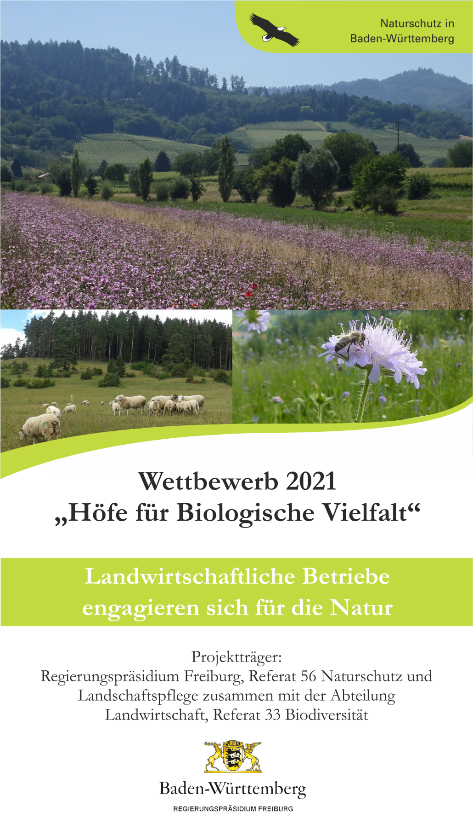

Bewerbungsunterlagen

Projektpartner:
Landschaftserhaltungsverbände Baden-Württemberg
Badischer Landwirtschaftlicher Hauptverband e.V.
Landesnaturschutzverband Baden-Württemberg e.V.
Bund Badischer Landjugend e.V.
Badischer Weinbauverband e.V.
Landesverband Erwerbsobstbau e.V.
Naturpark Schwarzwald Mitte/Nord e.V.
Schwarzwaldverein e.V.
Landesverband Badische Imker e.V.
Kreisbauernverbände Tuttlingen e.V. und Rottweil e.V.

Weitere Informationen finden Sie im Faltblatt unter https://rp.baden-wuerttemberg.de/rpf/hoefe-fuer-biologische-vielfalt (alt: www.hoefe-fuer-biologische-vielfalt.de)
Fragen zum Wettbewerb beantworten Ihnen bei der Abteilung Umwelt und der Abteilung Landwirtschaft des Regierungspräsidiums Freiburg:
Frauke Staub: 0761 208-4140,
– Abteilung Umwelt, Referat Naturschutz und Landschaftspflege
Katharina Hügel: 0761 208-1332
– Abteilung Landwirtschaft, Referat Biodiversität

Bitte senden Sie Ihre Bewerbung bis 30. April 2021 an:
E-Mail: info@hoefe-fuer-biologische-vielfalt.de
Sollten Sie innerhalb drei Tagen keine Bestätigung über den Eingang Ihrer Bewerbung erhalten, setzen Sie sich bitte mit dem Büro für Landschaftskonzepte in Kontakt.

Mit der Konzeption, Durchführung und Organisation des Wettbewerbs hat das Regierungspräsidium Freiburg, Referat Naturschutz und Landschaftspflege das Institut für Agrarökologie und Biodiversität (Dr. R. Oppermann) und das Büro für Landschaftskonzepte (M. Mayer für die Organisation) beauftragt.
Institut für Agrarökologie und Biodiversität  Dr. Rainer Oppermann  Böcklinstr. 27  D-68163 Mannheim  Tel. 0621-3288790  www.ifab-mannheim.de | Büro für Landschaftskonzepte  Markus Mayer  Mooswaldstr. 7  79227 Schallstadt  +49 7664 4036380
Der Wettbewerb wird gefördert mit Mitteln des Sonderprogramms Baden-Württembergs zur Stärkung der biologischen Vielfalt.

Anhang - Bewerbungsbogen

Bewerbung für den Wettbewerb „Höfe für Biologische Vielfalt“
In den Landkreisen Emmendingen, Ortenaukreis und Rottweil

Mit dem Wettbewerb „Höfe für Biologische Vielfalt“ sollen vorbildliche Leistungen von Landwirten gewürdigt werden, die beispielhaft und zugleich umfassend Naturschutz in die Praxis ihres Betriebes einbinden. Bei der Bewertung für den Wettbewerb werden insbesondere folgende Bereiche berücksichtigt:

- Biologische Vielfalt auf der Betriebsfläche
- Betriebliche naturschonende Bewirtschaftung
- Aktive Maßnahmen zur Landschaftsaufwertung
- Selbstdarstellung und Öffentlichkeitsarbeit in Verbindung mit Naturschutzmaßnahmen (Darstellung des Natur-Engagements, z. B. für Kunden und Gäste)

Es werden sowohl Betriebe gesucht, die in mehreren Bereichen engagiert sind als auch Betriebe, die vorbildliche „Einzelleistungen“ in einem der genannten Bereiche zeigen.
Die Leistungen der Preisträger sollen auf andere Betriebe übertragbar sein und können damit zur Akzeptanz und zur Verbreitung von Maßnahmen zur Förderung der Biologischen Vielfalt in der Landwirtschaft beitragen. Der Wettbewerb soll auch dazu dienen, die Gesellschaft über die Bedeutung der Landwirtschaft für die Kulturlandschaft zu informieren.

Die nachfolgend abgefragten Angaben zu Ihrem Betrieb werden vertraulich behandelt und nur an das o.g. beauftragte Institut bzw. Büro zur Durchführung und Organisation des Wettbewerbs weitergegeben. Wegen der Art und Weise der Verarbeitung Ihrer personenbezogenen Daten im Einzelnen verweisen wir auf https://rp.baden-wuerttemberg.de/fileadmin/RP-Internet/_DocumentLibraries/DSE/56-01F.pdf

Betrieb:
Name: Vorname:
Straße:
Postleitzahl, Ort:
Telefon: Telefax:
E-Mail: Homepage:
Wodurch sind Sie auf den Wettbewerb aufmerksam geworden?

Mit den beiliegenden Unterlagen bewerbe ich mich / bewerben wir uns für den Wettbewerb Höfe für Biologische Vielfalt [RP Freiburg]. Mit der Veröffentlichung von Bildern des Betriebes und der Personen des Betriebes erkläre ich mich einver-standen (die Bilder sind für die Öffentlichkeitsarbeit, wie z.B. Fotos auf der Preisverleihung oder der Jury-Begehung, für die Presse, die Webseiten der Beteiligten und die sozialen Medien gedacht). Ihre Mitwirkung ist freiwillig, kann ohne Angaben von Gründen verweigert sowie jederzeit formlos mit Wirkung für die Zukunft widerrufen werden (poststelle@rpf.bwl.de). Aus einer Verweigerung oder einem Widerruf der Einwilligung entstehen keine Nachteile. Im Falle des Widerrufs dürfen Fotos, auf denen Sie erkennbar sind, nicht mehr für die oben genannten Zwecke verwendet werden. Sie werden unver-züglich aus den genannten Medien des Regierungspräsidiums und Internet-Angeboten entfernt bzw. gelöscht, soweit dies dem Regierungspräsidium möglich ist. Wegen der weiteren Einzelheiten zur Verarbeitung der personenbezogenen Daten verweisen wir auf unsere Datenschutzhinweise unter: https://rp.baden-wuerttemberg.de/fileadmin/RP-Internet/_DocumentLibraries/DSE/A-12.pdf (A-12: Anfertigung und Veröffentlichung von Bildaufnahmen pdf, 237 KB).

Ort, Datum: Unterschrift:

1

Formblatt: Allgemeine Angaben zum Betrieb

Betriebsform: | Haupterwerb |  | Nebenerwerb
Wirtschaftsweise: | konventionell |  | ökologisch
Seit wann bewirtschaften Sie den Betrieb? Seit

Arbeitskräfte: z. B. Familienbetrieb mit 1,5 Vollzeit-AK

Höhenlage: m ü. M., ggf. Höhenlagen von bis m ü.M.
Bodenwertzahl: (als Durchschnitt, z. B. 40 oder Spanne angeben, z. B. 30 – 60)

Betriebsgröße: insgesamt ha

davon ha Ackerland ha Grünland ha Weinbau

ha Streuobst ha Obstanlagen ha Gemüsebau

ha Waldflächen ha sonstiges

Anzahl der Schläge: (ein Schlag = eine zusammenhängende Bewirtschaftungsfläche)

Durchschnittlicher Viehbestand: (Anzahl der erwachsenen Tiere / Muttertiere und Masttiere)
Rinder, | davon | Milchvieh | Pferde
Mastschweine |  | Muttersauen | Schafe
Ziegen |  | Hühner | Gänse, Enten u. Puten

sonstige:

Viehbestandsdichte gesamt: GVE/ha

Aufstallungsform(en) (z.B. Tieflaufstall):

Weidetage: Futteranteil: % aus dem eigenen Betrieb % Zukauf

Düngewirtschaft (Stickstoff):

Festmist Gülle Kompost Mineralischer Stickstoffdünger Durchschnittliche mineralische Stickstoffgaben:

Acker: kg Stickstoff / ha / Jahr Grünland: kg Stickstoff / ha / Jahr

Bewerbungsbogen
- Biologische Vielfalt auf der Betriebsfläche
Als biologische Vielfalt wird die Vielfalt von Pflanzen und Tierarten, Lebensräumen, Landschafts-elementen und -strukturen sowie die Vielfalt der angebauten Kulturen und Sorten und der Nutz-tierrassen bezeichnet. Die Gesamtheit der biologischen Vielfalt der einzelnen Betriebe prägt un-sere Kulturlandschaft und ist ein zentrales Element der Nachhaltigkeit unserer Landwirtschaft.

  - Landschaftsstrukturen: Welche Lebensräume befinden sich auf Ihren Betriebsflächen?

Häufigkeit: Landschaftselemente in der Fläche (und unmittelbar angrenzend bis 3 m Abstand):
Skala¹⁾
¹⁾ Skala a-e bedeutet:
a = keine (0)
b = einzelne (1-5)
c = mäßig viele (5-20)
d = viele (20-50)
e = sehr viele (mehr als 50)

a b c d e
Hecken, Gebüsche, Feldgehölze
Markante Einzelbäume, Baumreihen
Waldsäume
Feldraine, Böschungen und Brachland
Bäche, Gräben, Uferböschungen
Hochstaudenfluren und Röhrichte
Unbefestigte Erd- und Graswege
Lesesteinhaufen
Trockenmauern (z. B. Weinbergsmauern)

Geschätzter Gesamtanteil der Landschaftselemente in Bezug zur Betriebsfläche:
0 - 3 %   3 - 6 % 6 - 10 % 10 - 15 % mehr als 15 %

1.2 Vielfalt der Pflanzen- und Tierarten:
Welche besonderen Tier- und Pflanzenarten sind Ihnen auf Ihrem Betrieb bekannt? (z. B. Laub- froschkolonie, z. B. Steinkauz, z. B. Vorkommen der Orchidee Bienenragwurz)

1.3 Vielfalt der Kulturarten und -sorten sowie der Nutztierrassen:
Bauen Sie seltene, gefährdete Kulturarten und -sorten an (z. B. Streuobstsorten, Getreidearten wie Emmer und Einkorn)? In welchem Umfang (Arten / Sorten und Anbaufläche in ha)?
Halten Sie seltene, gefährdete Nutztierrassen? (Rasse und Tierzahl)
1.4 Artenvielfalt der Nutzflächen: Wie schätzen Sie den Artenreichtum Ihrer Nutzflächen ein?
Umfang artenreiches Grünland nach FAKT B3? ha
Umfang FFH-Mähwiesen und Biotopgrünland nach FAKT B4/B5? ha
Mein Rebland ist ...
Mein Ackerland ist ...
Mein Grünland ist ...

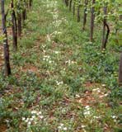
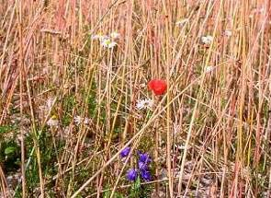
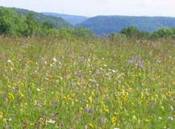
zu % sehr artenreich zu % sehr artenreich zu % sehr artenreich

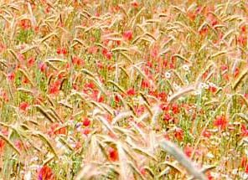
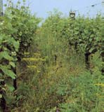
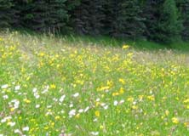
zu % artenreich zu % artenreich zu % artenreich

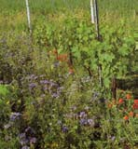
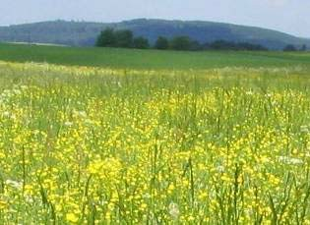
zu % mäßig artenreich zu % mäßig artenreich zu % mäßig artenreich

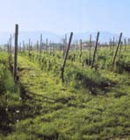
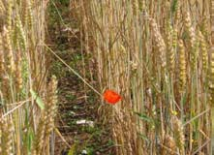
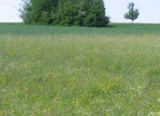
zu % wenig artenreich zu % wenig artenreich zu % wenig artenreich

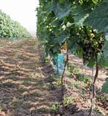
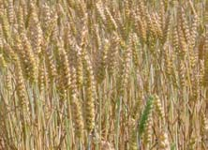
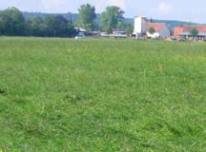
zu % artenarm zu % artenarm zu % artenarm

(100 % in der Summe) (100 % in der Summe) (100 % in der Summe)

Erläuterungen:
sehr artenreich: viele verschiedene Blumenarten in mittlerer bis hoher Dichte (z. B. Grünland: sehr kräuter- reicher Bestand mit vielen Arten in mäßiger bis hoher Dichte; Rebland: Vorkommen seltener Rebwildkräuter) artenreich: viele Blumenarten (z. B. Grünland: kräuterreicher Bestand mit mehreren / vielen Arten in geringer bis mäßiger Dichte, entspricht FAKT B3; Rebland: arten- und kräuterreiche mehrjährige Begrünung) – z.B.
mäßig artenreich: einige Blumenarten, mehr oder weniger regelmäßig vorkommend (z. B. Grünland: krautreicher Bestand, aber Hahnenfuß / Weißklee dominiert zeitweise; Rebland: blütenreiche ein- bis zweijährige Begrünung) wenig artenreich: wenige Blumenarten, vereinzeltes Vorkommen (z. B. Grünland: grasdominierter Bestand, z. T. mit Löwenzahn, Hahnenfuß, Kerbel o. Ä.; Rebland: artenarme, grasreiche Dauerbegrünung oder Teilbegrünung, die gemulcht und eingefräst wird oder wenige vorkommende Wildkräuter in herbizidfreien Teilflächen)
artenarm: keine oder nur wenige Blumenarten vorkommend (z. B. Grünland: grasdominierter Bestand; Rebland: offener Boden durch Herbizideinsatz)
- Betriebliche naturschonende Maßnahmen
Im Bereich des betrieblichen Managements tragen verschiedene Wirtschaftsweisen entscheidend zu einer besonders naturverträglichen Nutzung bei. Wenn bestimmte technische Möglichkeiten und spezielle Betriebspraktiken berücksichtigt werden, kann dies positive Wirkungen auf die Tier- und Pflanzenwelt haben.
  - Spezielle betriebliche Maßnahmen:

Maßnahmen im Grünland: Umfang:
Mahd mit Messerbalken % der Grünlandfläche / Jahr
Heuwirtschaft (Feldtrocknung) % der Grünlandfläche / Jahr
Mahd von innen nach außen % der Grünlandflächen
Randstreifen belassen beim 1. Schnitt % der Grünlandfläche
Festmistwirtschaft % der Grünlandfläche / Jahr

Maßnahmen im Acker- und Gemüsebau:
Überwinterung von Stoppelbrache ¹⁾ % der Ackerfläche / Jahr
Fruchtfolge Anzahl der Kulturarten mit mehr als 10 % Fläche

Bodenschonende Technik (z. B. Leicht- Schlepper und -Geräte, Pferdeeinsatz)
% der Fläche / Jahr; bitte Technik benennen:
h
Anlage von Ackerrandstreifen ²⁾ % der Ackerparzellen / Jahr

Anlage von Blühstreifen und Buntbrachen zur Nützlingsförderung etc.

Maßnahmen im Wein- und Obstbau:

ha jährlich

Artenreiche, mehrjährige Begrünung % der Reb-/ Obstfläche / Jahr
Schutz von Reb-Wildkräutern ha
Alternierender Schnitt der Reb-und % der Reb-/ Obstfläche / Jahr
Obstgassen
Einzelne Großbäume in / am Rand von (durchschnittliche Anzahl pro ha)
Rebanlagen und Obstplantagen
1) Stoppelbrachen, die erst im Frühjahr umgebrochen werden, dienen Vögeln und anderen Tieren im Winter als Nahrungsquelle
2) Ackerrandstreifen ohne chemisch-synthetische Pflanzenschutzmittel und mit reduzierter Stickstoffdüngung dienen der Artenvielfalt von Ackerwildkräutern und einem regen Artenaustausch

2.2 Naturschonende Bewirtschaftung von Flächen:
ha | % | Bewirtschaftung:  der Grünlandflächen werden mit max. zwei Hauptnutzungen bewirtschaftet (Mahd oder Beweidung, ggf. zusätzliche Nachbeweidung im Herbst)
 |  | der Ackerflächen ohne Herbizideinsatz
 |  | Steillagenweinbau
 |  | Streuobstbestände
Weitere naturschonende und Vielfalt-fördernde Nutzungen: (z. B. Streuwiesenmahd und Verwendung des
Mähgutes in Tieflaufställen)

- Aktive Maßnahmen zur Landschaftsaufwertung
Haben Sie sich in den letzten Jahren mit dem Naturschutzthema auseinandergesetzt und aktiv Aufwertungsmaßnahmen auf Ihrem Betrieb durchgeführt? Bitte geben Sie jeweils den Umfang (in ha, laufende Meter, Baumzahl o. Ä.), das Jahr der Durchführung und ggf. * nähere Erläuterungen an!

Aktivitäten: Umfang und Jahr:

Heckenpflanzungen
Baumpflanzungen (inkl. Streuobst)
Entbuschung von Flächen mit starker Verbrachung / Verbuschung *
Waldrandauflichtung
Biotoppflegemaßnahmen *
Erhaltende Pflege von Strukturelementen *
(z. B. Verjüngen von Hecken)

Anlage oder Aufwertung von Feuchtflächen / Teichen
Anlage oder Aufwertung von Trockenmauern / Lesesteinwällen o.ä.
Schaffung von Nistmöglichkeiten für Bienen / Wildinsekten
Entwickelnde Pflege von Flächen * (z. B. Förderung von Arten durch
Mahdregime)

Spezielle Artenschutzmaßnahmen *

* Bitte geben Sie kurze Erläuterungen:

Hofstelle: Welche Strukturen befinden sich auf Ihren Hofflächen?

Hofbaum Bauerngarten (Zier- und Nutzgarten im Hofbereich)
Nistmöglichkeiten für Schwalben Nistmöglichkeiten für Eulen / Fledermäuse
Bepflanzung um neue Gebäude gering versiegelte Bereich der Hoffläche (z. B. Kies)
Gibt es ein besonders charakteristisches Kulturlandschaftselement im Bereich Ihrer Hofstelle?

Beschreiben Sie kurz, z.B. aus der Sicht der ersten Eindrücke eines Besuchers, die landschaftliche
Lage des Hofes, prägende Elemente des Hofumfeldes, Erlebnisse (z.B. besonderer Hofbaum,
besondere Tierbeobachtungen)
4. Selbstdarstellung und Öffentlichkeitsarbeit in Verbindung mit den
Naturschutzmaßnahmen
4.1 Art, Umfang und Qualität der Öffentlichkeitsarbeit?
Beschreiben Sie, ob und in welcher Weise Sie die Naturschutzmaßnahmen auf Ihrem
Betrieb in der Öffentlichkeit bzw. Ihren Hofkunden, Gästen etc. darstellen! (Beispielsweise
durch Faltblätter, Infotafeln, Führungen und sonstige Aktivitäten. Bitte legen Sie ggf.
Ansichtsexemplare bei!)

4.2 Selbstdarstellung Ihres Betriebs
In welchen Bereichen sehen Sie den Schwerpunkt Ihrer Naturschutz- Leistungen? Beschreiben
Sie kurz, in welchen Bereichen Sie Ihres Erachtens besonders aktiv für den Naturschutz
wirtschaften und legen Sie zur Anschauung Fotos oder / und sonstige verfügbare Informa-
tionen bei, aus denen Ihr Engagement anschaulich hervorgeht.
Es können einzelne Bereiche (z. B. besonders große Arten- oder Strukturvielfalt, Pflege von Biotop-
flächen, Vorkommen und Förderung besonderer Pflanzen- und Tierarten, etc.) hervorgehoben oder
auch eine ganze Bandbreite möglicher Themen vorgestellt werden. Bitte legen Sie ggf. Fotos, Be-
richte oder Ähnliches bei.

Gibt es weitere Bereiche und Kriterien von Natur-Engagement in Ihrem Betrieb, die Sie in dem
Bewerbungsbogen bislang nicht ausreichend darstellen konnten? Nutzen Sie den Raum hier oder
weitere Anlagen, um Ihre Leistungen darzustellen.

5. Motivation und ökonomische Bedeutung:
Was motiviert Sie, sich für den Naturschutz zu engagieren?

Seit wann engagieren Sie sich für den Naturschutz? Seit

Gibt es Kooperationen mit Naturschutzgruppen, -verbänden, -behörden etc.?

Welche Perspektiven und Ziele in punkto Naturschutz sehen Sie für sich und Ihren Betrieb in den nächsten Jahren?

Welche Bedeutung messen Sie Ihren Naturschutzmaßnahmen zu?

Ideeller Wert

Ökonomisches Standbein (Förderprogramme)

Bedeutender Betriebszweig (z. B. Dienstleistungen in der Landschaftspflege)
falls ja, wie viel Prozent Ihres Betriebseinkommens erwirtschaften Sie aus der Landschaftspflege? %

Vermarktung, Werbung für den Hof

Viel Erfolg und Glück bei Ihrer Bewerbung!
8

